**Синтез и исследование модификации углеродных нанотрубок полусэндвичевым комплексом железа**

***Головенко Е.А., Исламова Р.М.***

*Аспирант, 1 год обучения*

*Санкт-Петербургский государственный университет, Институт химии,*

*Санкт-Петербург, Россия*

*E-mail: st096793@student.spbu.ru*

Модификация углеродных нанотрубок (УНТ) полусэндвичевыми комплексами железа может позволить создавать на их основе гетерогенные катализаторы, компоненты электрохимических сенсоров, а также использовать их в составе различных оптоэлектронных устройств [1].

Одним из возможных способов введения полусэндвичевых комплексов железа на поверхность УНТ является реакция лигандного обмена, изученная раннее для ароматических и полиароматических соединений [2].

В данной работе проведена модификация УНТ по реакции лигандного обмена в присутствии ферроцена и каталитической смеси хлорид алюминия/металлический алюминий (Схема 1).

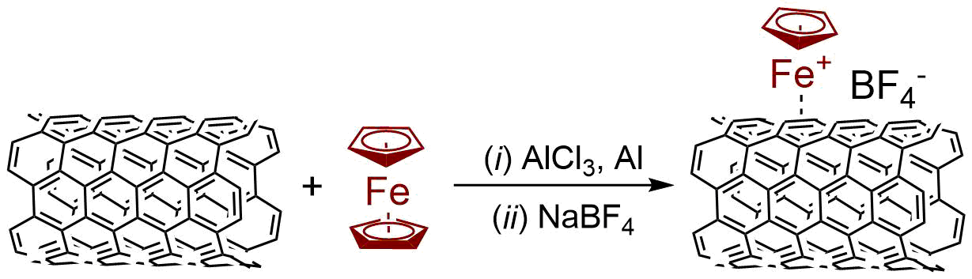

Схема 1. Синтез УНТ, модифицированных полусэндвичевым комплексом железа.

Продукт реакции был проанализирован с использованием спектроскопии комбинационного рассеяния, рентгеновской фотоэлектронной спектроскопии и просвечивающей электронной микроскопии. Были также проведены DFT-расчеты, которые согласуются с полученными экспериментальными данными. Проведенные исследования позволили доказать, что поверхность УНТ модифицируется полусэндвичевым комплексом железа [3].

*Работа выполнена при поддержке Санкт-Петербургского государственного университета (проект 95408592).*

**Литература**

1. Zhang, Z., Turner, C. H. Structural and Electronic Properties of Carbon Nanotubes and Graphenes Functionalized with Cyclopentadienyl–Transition Metal Complexes: A DFT Study // J Phys Chem. C 2013. Vol. 117. P. 8758–8766.

2. Abd-El-Aziz, A. S., Abdelghani, A. A., Wagner, B. D., Pearson, J. K., Awad, M. K. Ligand Design of blue fluorescence emitter star-shaped macromolecules based on pyrene and anthracene // Polymer 2016. V. 98. P. 210–218.

3. Golovenko, E. A., Pankin, D. V., Deriabin, K. V., Volkov, A. I., Kirichenko, S. O., Levin, O. V., Islamova, R. M. Ligand Exchange Reaction between Ferrocene and Multiwalled Carbon Nanotubes: A Contemporary Approach // Langmuir 2024. V. 40. P. 6909–6917.